Сценарий праздника
«Широкая масленица!»

Подготовили:
Заместители заведующей:
Пузикова Е.Н., Буракова Т.Н.;
родители воспитанников
ДОУ №78 г. Липецка
Бородавченко И.А., Злобина Ю.Н.

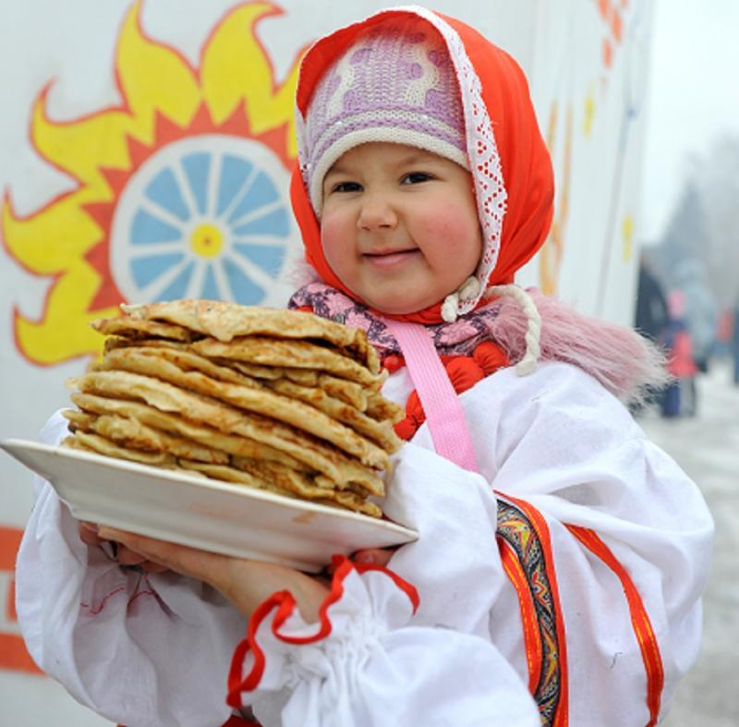

г. Липецк
Скоморох:
Все! Все! Все! Все на праздник!
Масленицу встречаем,
Зиму провожаем,
Весну закликаем!
Скоморох:
Спешите! Спешите!
Подходите все, без стеснения!
Билетов не надо –
Предъявите хорошее настроение!
Скоморох:
Поторапливайтесь, поторапливайтесь
Мы зовём к себе всех,
Всех кто любит веселье и смех,
Игры, аттракционы, чудеса из чудес,
Спешите, времени осталось в обрез.
Скоморох:
Спешите скорей, спешите скорей!
Нет праздника нашего веселей!
Гостей давно мы ждем-поджидаем,
Масленицу без вас не начинаем.
Скоморох:
Пусть проходит праздник пышно!
Масленица, протянись до Велика дня,
От Велика дня — до Петрова дня.
Не жалей, сударыня,
На блины огня!
Ведущий. С древнейших времён одним из самых любимых праздников в народе является Масленица. Этот праздник не имеет точной даты, но каждый год его отмечают в конце февраля или начале марта, в эти дни провожают зиму и встречают весну.
В 1722 году Петр Великий дал в Москве невиданный карнавал. Шествие открывал Арлекин, ехавший на больших санях, запряжённых шестью лошадьми. Лошади были украшены множеством украшений. В середине шествия находился и сам царь Петр Первый. Его везли на огромном корабле, запряжённом лошадьми, за ним следовала гондола с императрицей, а дальше в украшенных санях шествовали гости в карнавальных костюмах: журавли, волки, лисы, медведи. Замыкал эту процессию шут, который сидел в маленьких санях и везли его четыре свиньи.
Масленица- один из самых радостных праздников.
Главный герой этого праздника – блин. Круглый , румяный, горячий – символ Солнца.
Считалось, что человек, плохо и скучно проведший праздник Масленицы, будет неудачлив весь следующий год.
Каждый день Масленицы имеет своё название, а какое, вам сейчас расскажут ребята.
Широкая Масленица – Сырная неделя!
Ты пришла нарядная к нам Весну встречать.
Печь блины и развлекаться будем всю неделю.
Чтоб Зиму студёную из дому прогнать!
Утро… Понедельник… наступает «встреча».
Яркие салазки с горочек скользят.
Целый день веселье. Наступает вечер.
Накатавшись вволю все блины едят.
«Заигрыш» беспечный – вторника отрада.
Все гулять, резвиться вышли, как один!
Игры и потехи, а за них- награда:
Сдобный и румяный масленичный блин!
Тут среда подходит – «лакомкой» зовётся,
Каждая хозяюшка колдует у печи.
Кулебяки, сырники – всё им удаётся,
Пироги и сырники – всё на стол мечи!
А в четверг раздольный –« разгуляй» приходит.
Ледяные крепости, снежные бои…
Тройки с бубенцами на поле выходят,
Парни ищут девушек – суженых своих.
Пятница настала – «вечера у тёщи»,
Тёща приглашает зятя на блины.
Близится суббота – «золовки угощенье».
Вся родня встречается, водит хоровод.
Праздник продолжается, общее веселье,
Славно провожает Зимушку народ!
Воскресенье светлое быстро наступает.
Облегчают душу все в «прощёный день»,
Чучело соломенное – Зимушку сжигают,
Нарядив в тулупчик, варежки, ремень…
Пышные гуляния Ярмарка венчает.
До свидания, Масленица! Приходи опять.
Через год красавицу снова повстречаем.
Снова будем праздновать, блинами угощать!
Скоморох:
Все на улице, радость-то какая!
Но где же Масленица, что не идёт?
Приди, Масленица красная
С блинами, весельем и танцами.
(От ворот идет толпа в руках транспаранты с символами праздника — солнце, блины, пожелания, скоморохи несут ряженное чучело Масленицы.)
Скоморох:
Едет Масленица дорогая!
Наша гостьюшка годовая!
На саночках расписных,
На кониках вороных.
Скоморох:
Ой, Масленица во двор въезжает.
Широкая во двор въезжает!
А мы, люди, её встречаем.
А мы, добрые, её встречаем!
Ой, Масленица, погости недельку.
Широкая, погости недельку…
(Все водят хоровод вокруг чучела Масленицы.)
Скоморох:
Милости просим,
Будьте, как дома,
Вся территория вам знакома.
Матушку Зиму прославить нам нужно
И проводить, как положено, дружно!
Выход Зимы и Снеговика
Зима. Кто сказал, что мне пора,
Уйти скорее со двора?
Я еще хочу здесь побыть, пусть снег искрится, мороз крепчает.
Скоморох 1. Зимушка, Зима да хватит морозить, пора тебе отдохнуть. ступайте вы со Снеговиком на север.
Зима. Слышишь, Снеговик, говорят нам пора уходить, нет мы не уйдем. Мы еще поиграем с народом, смотри, сколько пришло людей.
Скоморох 2. Может, не надо?
Зима. Ты мне не перечь, пятки отморожу.

ИГРА « ОЙ МОРОЗ, МОРОЗ»
Зима. Теперь поиграем с моим снеговиком.
ИГРА «Перетягивание каната»
Зима. Я люблю метели, вьюги, мороз.
Скоморох 1. Но, Зима прошла твоя пора надо уступить Весне
Зима. Снова, ты со мной пререкаешься, а ну ребята бросайте в него снежки.
ИГРА СНЕЖКИ
Зима. Нет, я не уступлю, ни за что.
Скоморох 2. А давай у ребят спросим, какое время года они хотят?
Зима. Ладно. Тогда и узнаем чья должна быть пора.
(кричат)
Зима уступает свои права. Уходит в народ, прощается.
Зима. Ладно, пусть теперь Весна хозяйкою будет. Уступаю ей своё место. До свидания, я еще вернусь, когда придет моя пора. (Уходит, переодевается в мышонка)
Скоморох 1. Ребята, давайте Весну кликнем.(зовут Весну)
ВЫХОД БАБЫ ЯГИ
Б.Я. Вот и я! Чем я Вам не Весна! И красива и юна.
Скоморох 2. Б.Я. мы Весну ждали, а не тебя.
Б.Я. Весну? А я ее заколдовала.
Скоморох 2. А ну, немедленно расколдовывай!
Б.я. И не подумаю! Загадочки мои отгадайте сначала.
Простой вопрос для малышей,
Кого боится кот?
Какой журавль не летает?
На чем я летаю? Какая у меня избушка?
Молодцы все правильно угадали!
А теперь давайте попляшем под мою любимую песню.
Танцуют все, а не то не расколдую Весну.
Скоморох 1. Танцуем! Танцуем! Составим Б.Я. компанию.
Б.Я. Ну, наплясалась я. Ладно, возвращаю Вам Весну. А сама в лес пойду.
Проводит игру 1,2,3, пока Весну расколдовывают.
ВЫХОД ВЕСНЫ.
ВЕСНА. Звали меня? Вот я и пришла. Теперь всем теплее будет.
Друзья, пришла моя пора ,
Пора тепла, свиданий, света,
Желаю миру я добра,
И будут солнышком согреты,
Леса, опушки, и поля
Повсюду звонкими ручьями
Наполнится краса земля,
И вместе с первыми цветами
Я миру подарю любовь,
От спячки зимний лес проснется,
Под трели птиц он вновь и вновь,
Теплу и свету улыбнется.
Ведущий. Пришла пора Зиме уступить дорогу Весне.
Как у наших у ворот,
Собирается народ,
Коляда, коляда
Здравствуй, весна!!!
Мы сегодня зиму провожаем,
Весну красную встречаем.
Дети, какой заканчивается месяц?
Дети : Март
Ведущий: Правильно!
Первый месяц весенний,
Стали дни длиннее,
Солнце ярче светит
И взрослым и детям!
Погостила Зима у нас
До свиданья, в добрый час!!!
Звучит муз композиция Барыня, дети танцуют, прихлопывают в ладоши.
Ведущий:
Ау-ау, аукаем,
Весну приаукиваем!
Приди, Весна-Красна,
Принеси нам тепла!
Приди, погода ясная,
Приди, солнце красное!!!
Приди, Весна, с радостью,
Приди, Весна, с милостью!
Солнце, землю согревай,
Дай богатый урожай!
Дети с ведущим закликают весну.
Ведущий:
Ай-да, зимушка – зима!
Зима славная была,
Но пришла пора проститься,
Да, с весною подружиться.
Зима:
Идёт весна с радостью, с милостью,
Знаю, ждёт тепла земля,
Уступаю ей место я!!!
Ведущий:
Зиму провожаем,
Весну встречаем.
Весна — кривошейка,
Встретим тебя хорошенько!!!
В хоровод скорей вставайте, веселиться начинайте!
Игра с платочком
*Дети идут, держась за руки по кругу, Весна движется им навстречу по внутреннему кругу и говорит:
Я весна,
Я не падчерица,
С платочком хожу,
К вам сейчас подойду.
Дети останавливаются, а весна произносит, становясь между детьми
Весна:
На плече платок лежит,
Кто быстрее прибежит!!!!
Ведущий.
Весна, остановись,
На ребят оглянись…..
Пусть они узнают, что в эти весенние дни издавна, ещё в старые времена, устраивались на Руси гулянья, плясали и пели ,катались на лошадях, угощали друг друга блинами. И все с радостью, весельем, шутками, прибаутками и закличками:
Закличка подготовительной группы:
Приди, весна, приди ,красна!
Приди, весна, с радостью
С великой милостью:
С высоким хлебом,
С урожаем богатым
С добрым ко всем ребяткам!!!
Закличка старшей группы:
Иди, весна,
Иди красна,
Принеси ржаной колосок
Овсяной снопок,
Большой урожай
В наш край!!!
Скоморох 1. Добрый день, честной народ!
Выходите все вперёд.
Вы не стойте, не стесняйтесь.
К нам скорее приближайтесь!
Скоморох 2. Собирайтесь в хоровод.
Нынче празднует народ!
Будем Зиму провожать,
А Весну-красну встречать.
Скоморох:
Продолжаем мы программу
Для гостей, друзей, для всех.
Начинаем панораму
Удивительных потех!
Скоморох:
Ой, вы гой еси, люди добрые,
В деле славные и проворные.
Продолжаем веселье сегодняшнее.
Начинаем игрища народные.
Игра с Солнцем.
Ход игры: в центре круга – Солнце (на голову ребёнка надевают шапочку с изображением солнышка). Дети произносят хором:
Гори, солнце, ярче,
Летом будет жарче.
А зима теплее,
А весна милее.
Дети идут по кругу держась за руки, на третью строку – подходят ближе к Солнцу, сужают круг, на четвёртую строку – отходят, расширяют круг.
Солнце произносит слово «Горю!» и ловит ребят, пойманный говорит «Слава на небе солнцу высокому, слава!» и становится Солнцем. Игра продолжается.
Ведущий. Имя Масленицы носит не только праздник, но и чучело из соломы., которое одевают в женские одежды с блином или сковородой в руке. С этим чучелом катались на санях, играли всю неделю, пели обрядовые песни.
А в конце недели сжигали на костре, обязательно на пригорке за селом или разрывали на части и разбрасывали на поля для хорошего урожая на следующий год и придания земле плодородия.

Сжигание Масленицы.

Исполнение песни «Блины» с движениями.
Мы давно блинов не ели,
Мы блиночков захотели. (Руки на поясе, приседания в разные стороны с правой стороны.)
Припев.
Ой, блины, блины,блины,
Вы блиночки мои.
В квашне новой растворили,
Два часа блины ходили. (Рукой мешаем.)
Припев.
Моя старшая сестрица
Печь блины – то мастерица. (Палец у правой щеки.)
Припев.
Напекла она поесть,
Сотен пять наверно есть. (Перекладываем блины.)
Припев.
На поднос блины кладёт,
Их сама к столу несёт.(Несём поднос.)
Припев.
Гости, будьте все здоровы,
Вот блины мои готовы! (Руки вперёд.)
Припев.
Ведущий. В народе говорили: Масленицу провожаем – Весну встречаем.
Давайте и мы Весну позовём.
Хором: Весна-красна, приходи!
Весна. Подъехала я, подошла,
На сохе, на бороне,
На вороненьком коне,
Я – Весна-красна!
Прогоняю с речек лёд,
Светлым делаю восход!
Всюду – в поле и в лесу,
Людям радость я несу.
Ведущий.
Гостей, всех близких привечаем .
На чашку чая приглашаем
С блином румяным,
Сладким и горячим.
Приятного аппетита!

